**CONTROL FUNCIONAL ETAPA 4**

1. El sistema no genera el cuadro de liquidación de tributos, mostrando tan solamente un cuadro en blanco.

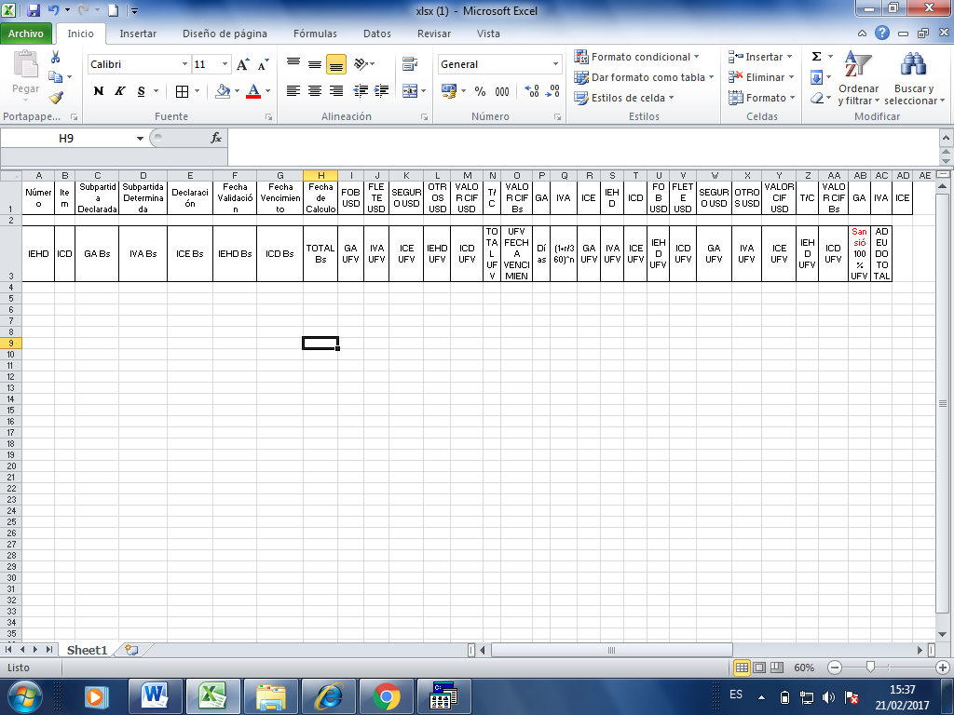

1. El sistema no permite generar el Resumen de Tributos Omitidos

